17 мая по адресу улица Теплый Стан дом 14/2 состоится встреча главы управы и депутата МГД Н.Б. Метлиной с жителями
15.05.2024
Дорогие теплостановцы! 17 мая (пятница) встречаемся у фонтана, улица Теплый Стан дом 14/2. На встрече будет депутат Мосгордумы Наталия Борисовна Метлина.
Начало встречи в 16.30.
Одним из вопросов - обсудим название сквера, где расположен памятник Московским ополченцам и фонтан.

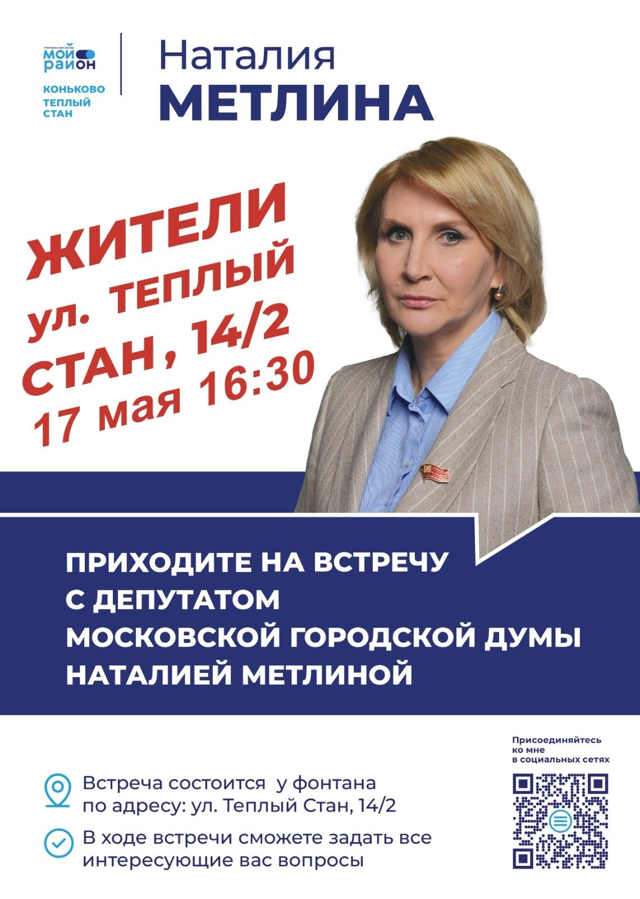

Адрес страницы: http://teplystan.mos.ru/social-services/detail/12371036.html
Управа района Теплый Стан города Москвы

